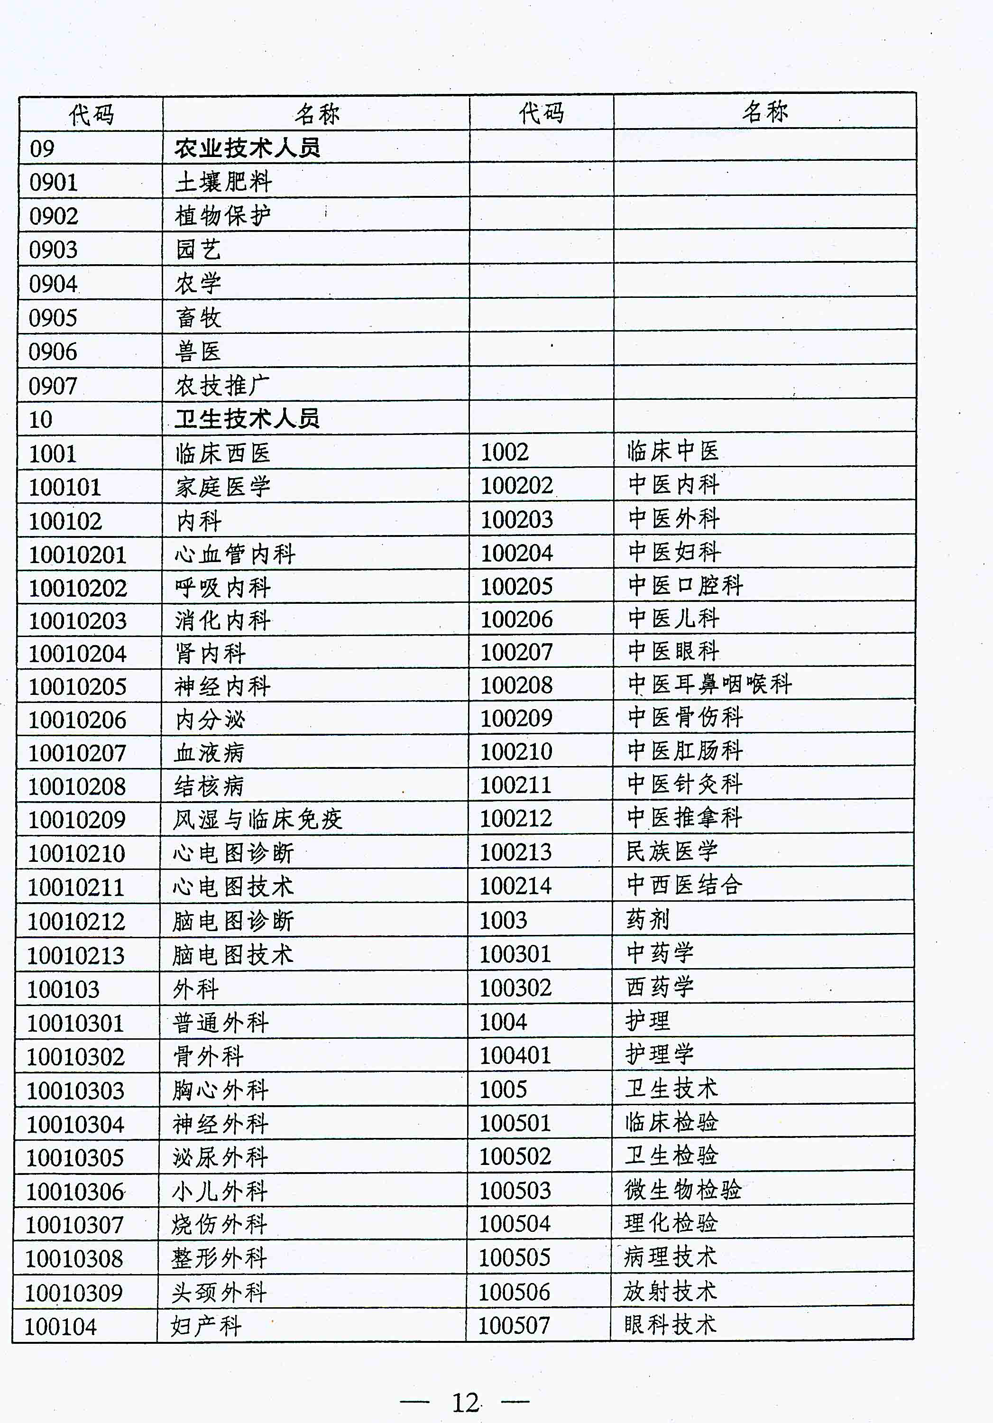
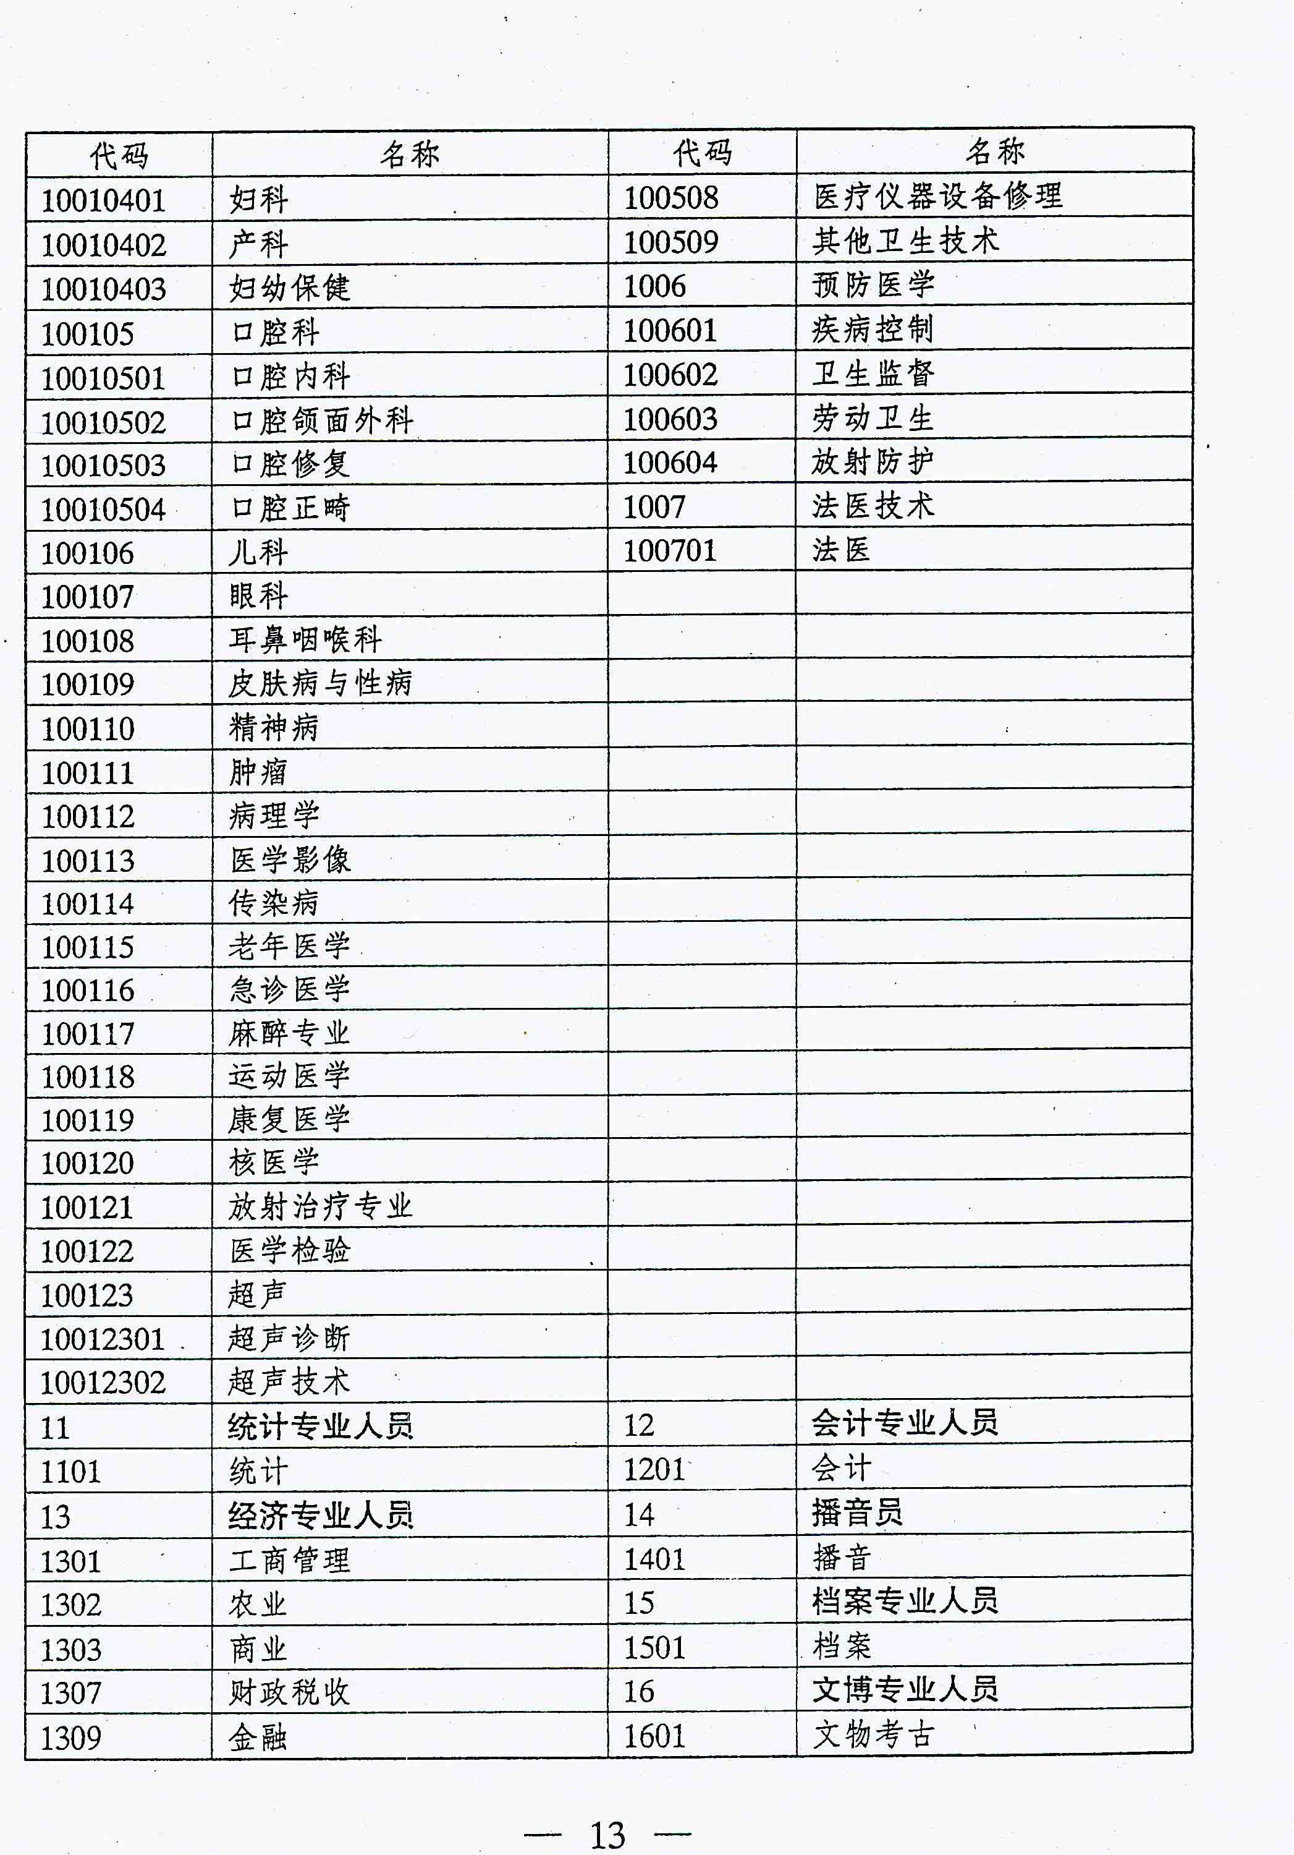
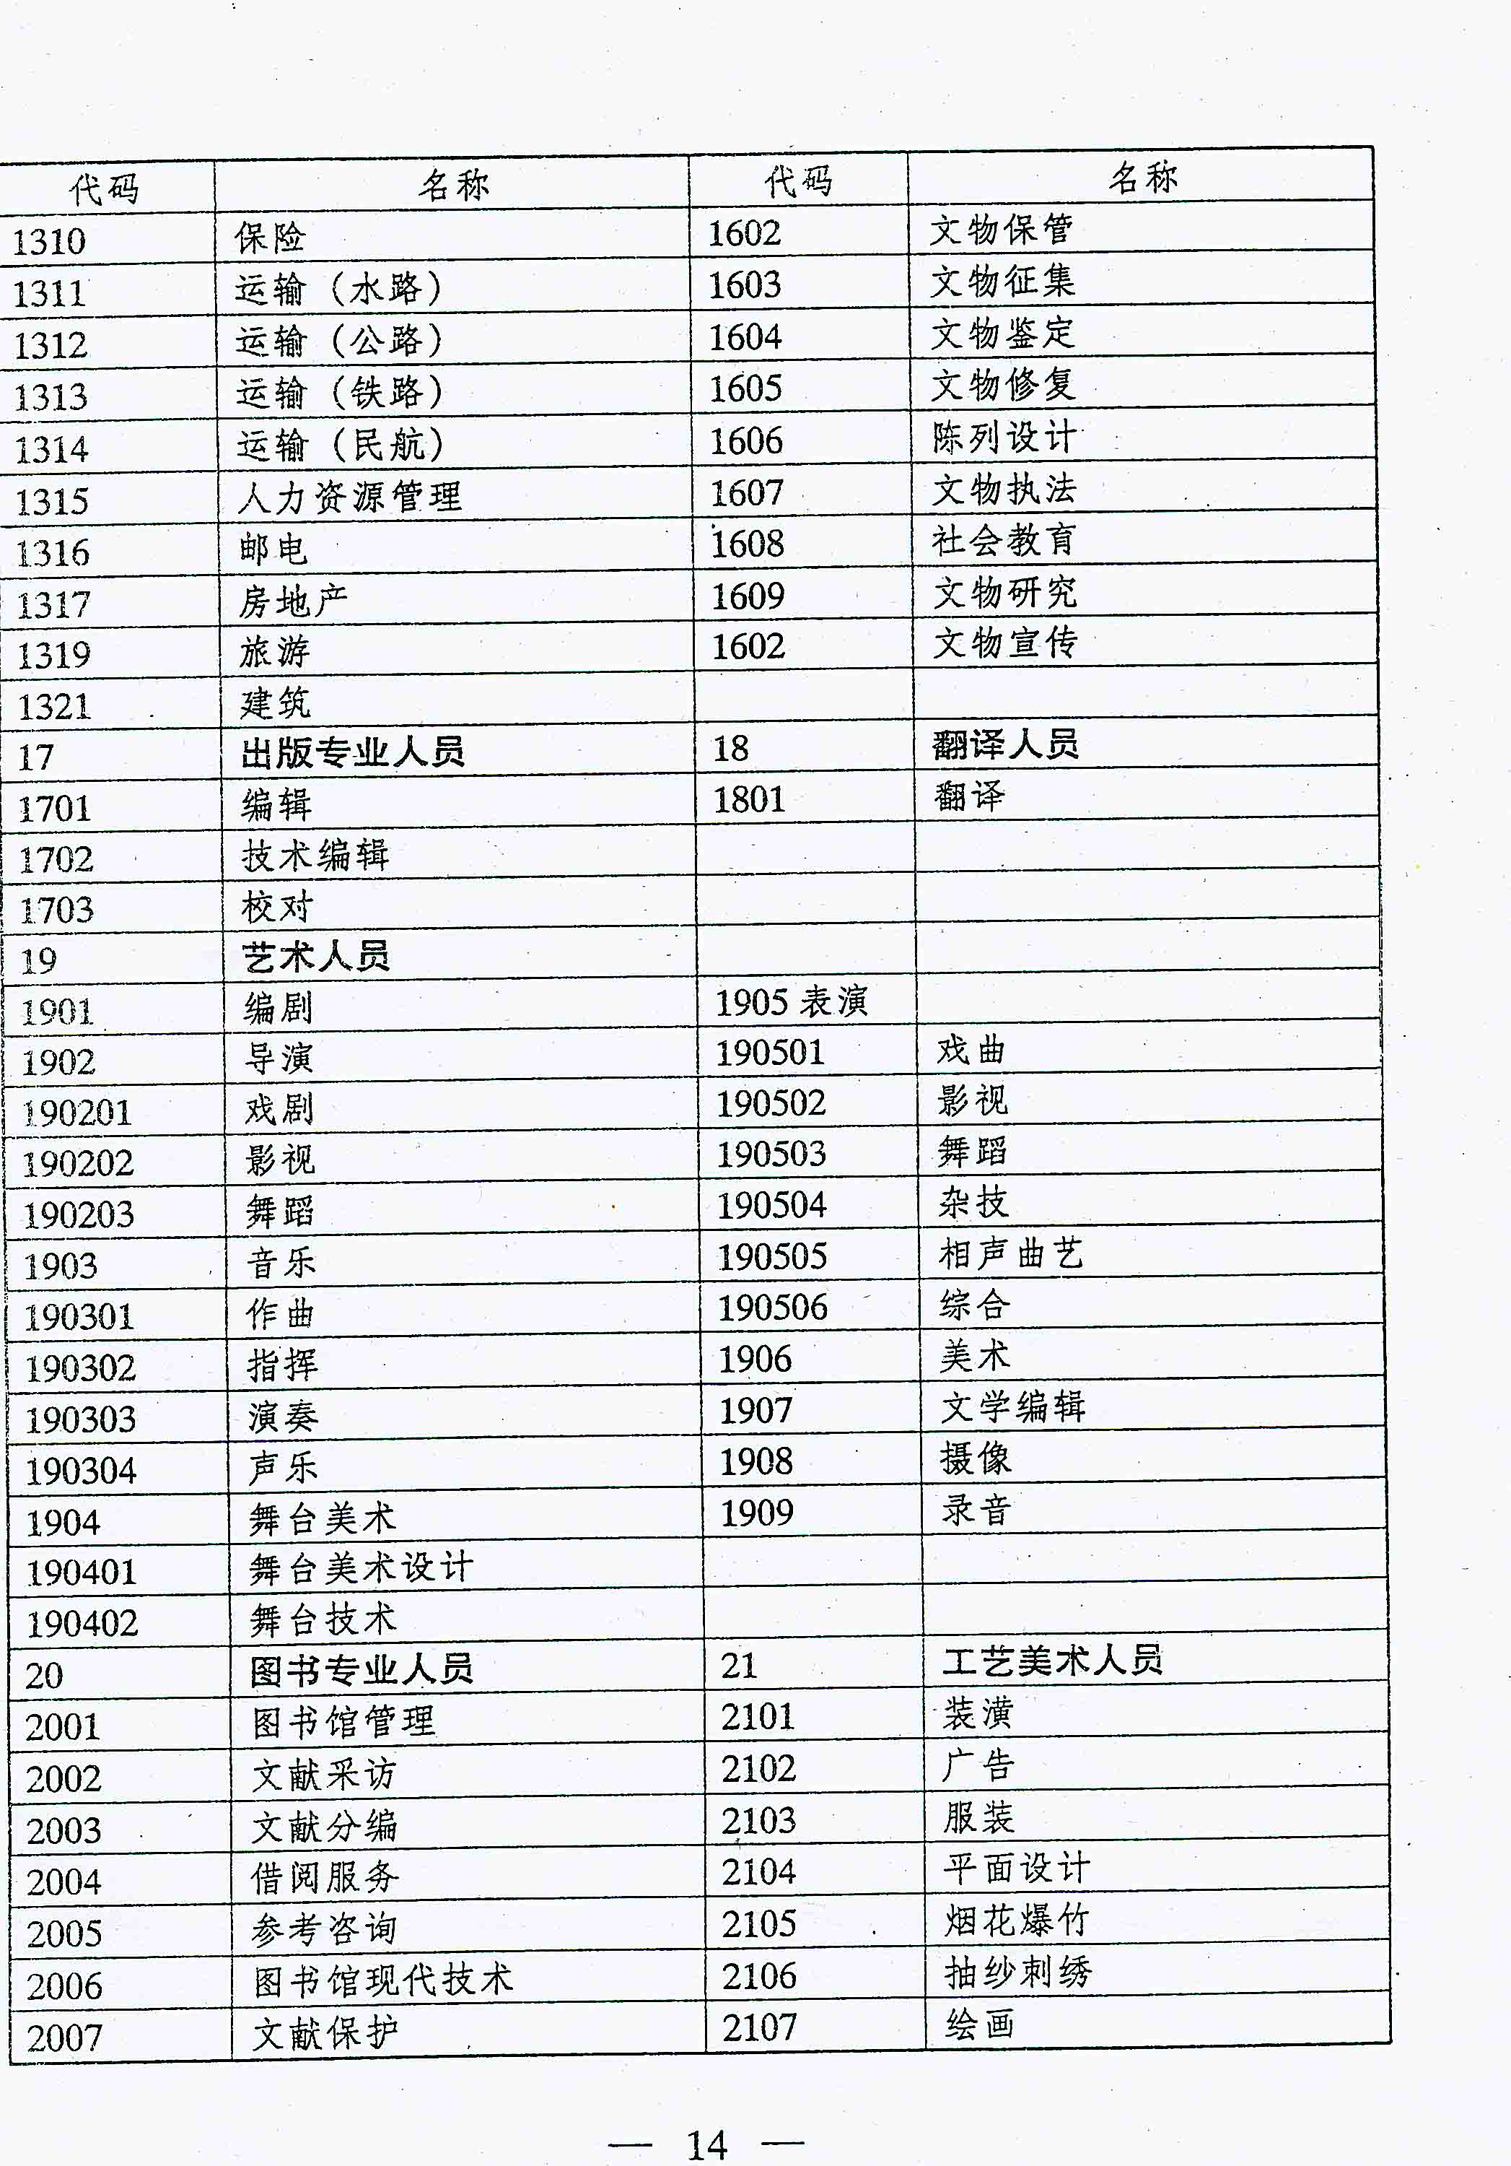
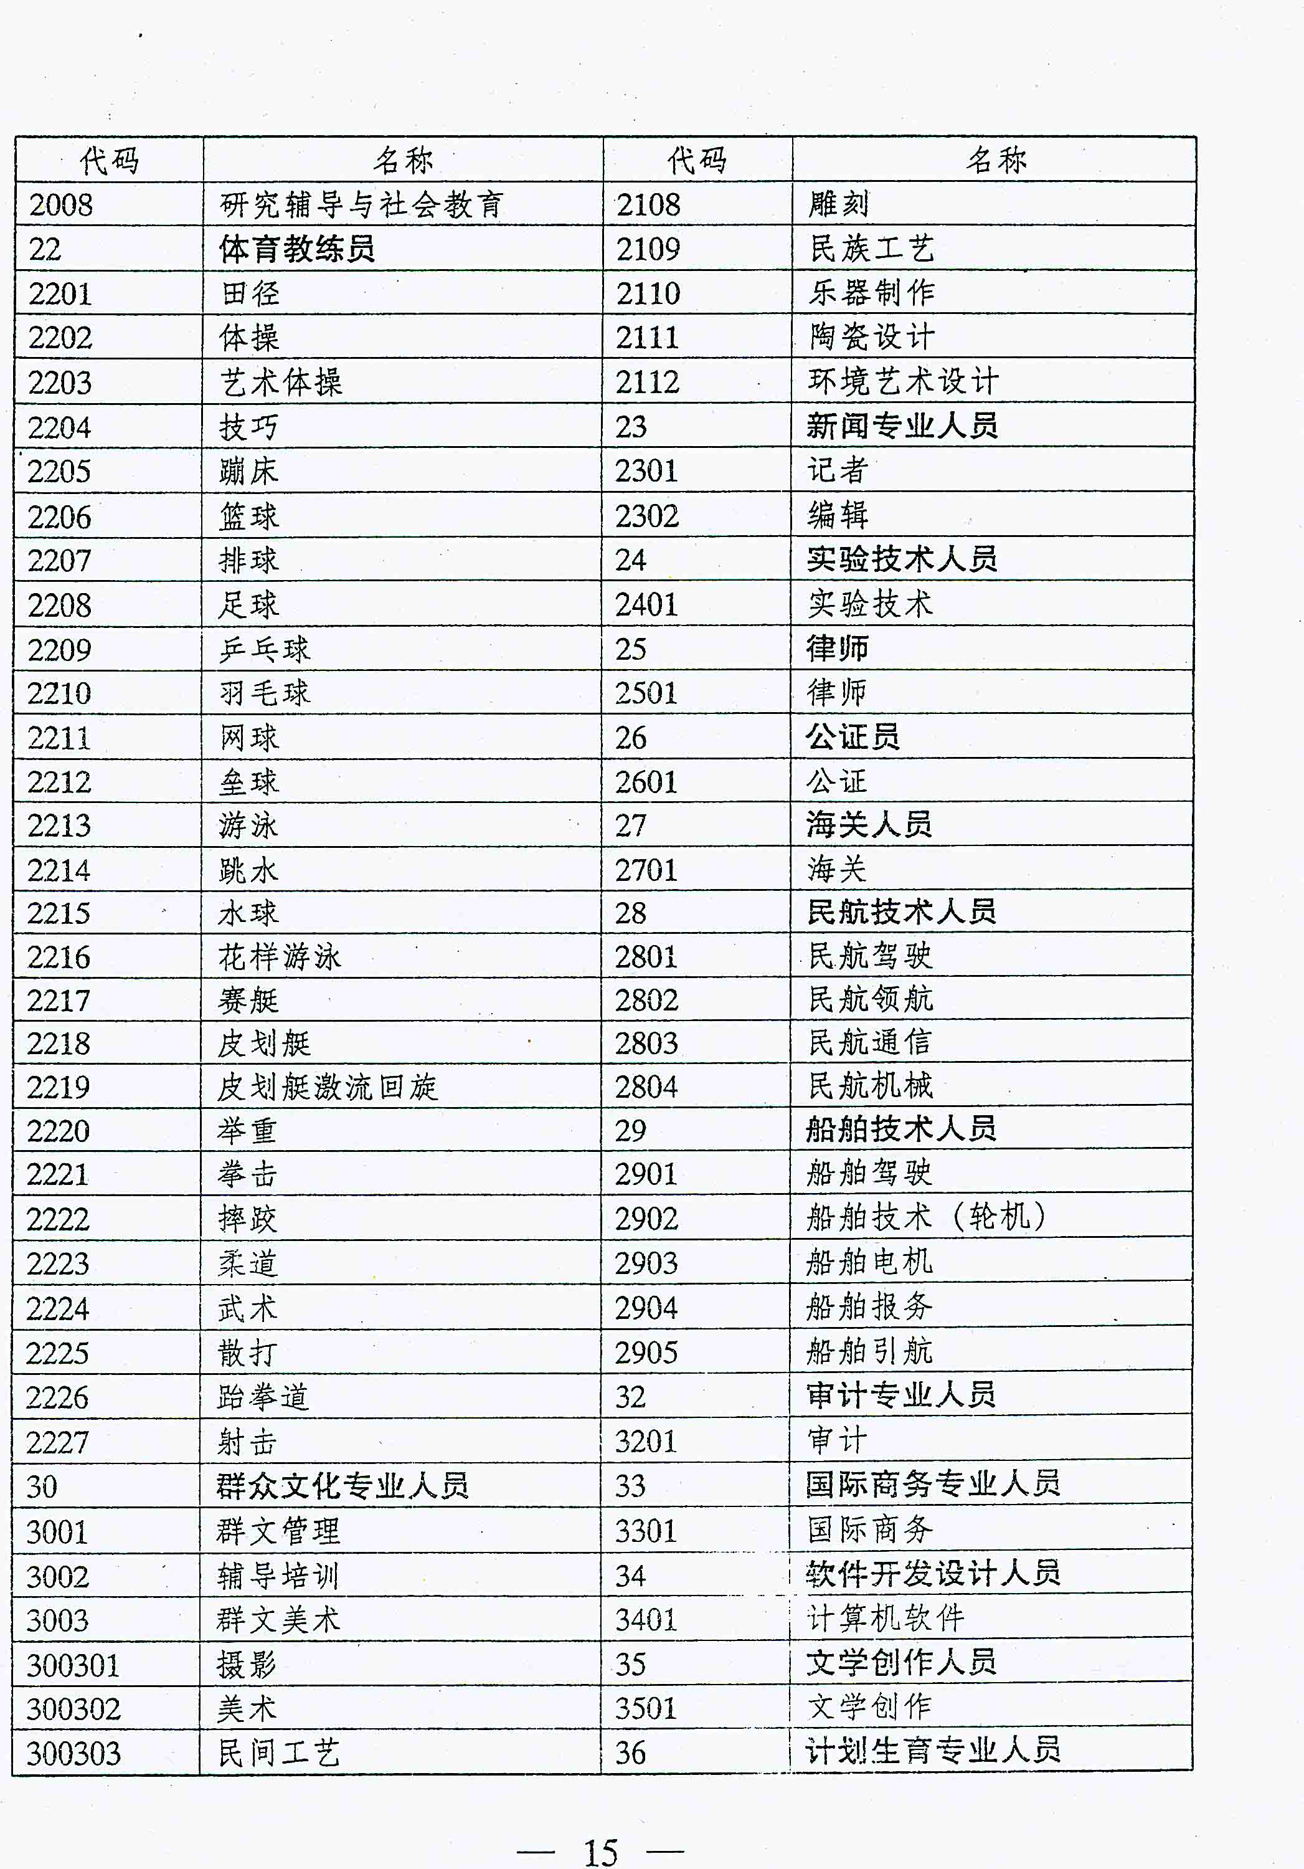
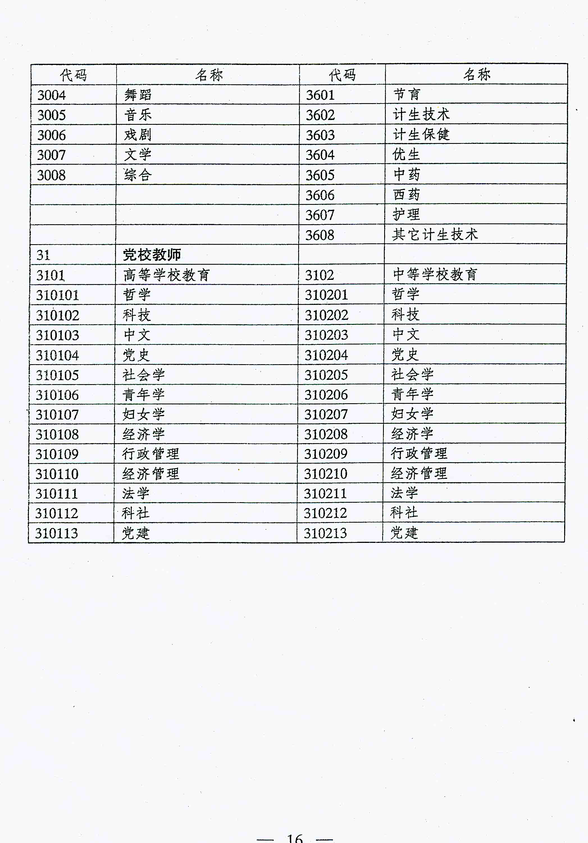
三、部分升级专业技术职务及专业代码
（一）增加“政工”(98)系列，专业为思想政治工作(9801)，资格名称为高级政工师(教授级)(119801)、高级政工师(129801)、政工师(239801)、助理政工师(349801)、政工员(359801)。
（二）“技校”系列专业理论课下增加分支专业烹调(030128)与餐饮(030129)，对应的资格名称为高级讲师(12030128/ 12030129)、讲师(23030128/ 23030129)、助理讲师(34030128/ 34030129)、教员(35030128/ 35030129)；生产实习课下同样增加分支专业烹调(030228)与餐饮(030229)、对应的资格名称为高级实习指导教师(12030228/ 12030229)、一级实习指导教师(23030228/23030229)、二级实习指导教师(35030228/34030229)、三级实习指导教师(35030228/35030229)。
（三）“中学”系列下增加职业高中(0430)专业，并增加分支专业机械工业(043001)、航空工业(043002)、纺织工业(043003)、邮电(043004)、新闻出版(043005)、医药(043006)、石油天燃气(043007)、煤炭工业(043008)、核工业(043009)、有色金属(043010)、化学工业(043011)、轻工业(043012)、兵器工业(043013)、地质矿产(043014)、民用航空(043015)、冶金工业(043016)、交通(043017)、烟草工业(043018)、电子工业(043019)、国内贸易(043020)、船舶工业(043021)、建筑材料工业(043022)、建筑(043023)、石油化工(043024)、水利(043025)、电力工业(043026)、铁道(043027)、烹调(043028)、餐饮(043029)，对应的资格名称为中学高级教师(12043001-12043029)、中学一级教师(23043001-23043029)、中学二级教师(34043001-34043029)、中学三级教师(35043001-35043029)。
（四）“小学”系列下增加社会课(0511)与幼教(0517) 专业，对应资格名称为小学高级教师(230511/230517)、小学一级教师(340511/340517)、小学二级教师(350511/350517)、小学三级教师(360511/360517)；“小学”系列下取消所有专业对应的“小学中中学高级教师”资格名称，申报工作在“中学”系列下“教育研究”专业中进行。
（五）“自科”系列下增加分支专业实验技术(0610)，对应资格名称为高级实验师(120610)、实验师(230610)、助理实验师(340610)、实验员(350610)；同时取消“实验”系列。
（六）“工程”系列“土建”专业下增加分支专业总图运输(080210)、工程造价(080211)，“农业”专业下增加农业机械(080702)，“煤炭”专业下增加选矿(081004)与城市燃气(081005)，“轻工”专业下增加制浆造纸(081603)与陶瓷工艺(081604)，新增“测绘”专业（0821）及分支专业“测绘工程”（082101）与“地震工程”（082102），对应的资格名称分别为高级工程师（研究员级）(11080210/11080211/11080702/ 11081004/11081005/11081603/11081604/11082101/11082102)、高级工程(12080210/12080211/12080702/12081004/2081005/12081603/12081604/12082101/12082102)、工程师(23080210/23080211/23080702/23081004/ 23081005/23081603/23081604/23082101/23082102)、助理工程师(34080210/34080211/34080702/34081004/34081005/34081603/34081604/34082101/34082102)、技术员(35080210/35080211/35080702/ 35081004/35081005/35081603/35081604/35082101/35082102)；“交通”专业下船舶检验改为船舶技术;原“环保与测绘”（0808）更名为“环保”。
（七）“经济”系列下增加市场营销(1390)专业，资格名称为高级经济师(121390)、经济师(231390)、助理经济师(341390)、经济员(21390)。
（八）“翻译”系列下增加英语(1801)、日语(1802)、法语(1803)、德语(1804)、西班牙语(1805)、意大利语(1806)专业，对应资格名称译审(111801-111806)、副译审(121801-121806)、翻译(231801-231806)、助理翻译(341801-341806)。
（九）原“国际商务”专业技术资格变更为国际商务人员职业资格， “外销员”(23)为国际商务专业(2301)的从业资格，“国际商务师”(22)为国际商务专业(2201)的执业资格。

